UNIDAD TRES - ACTIVIDAD UNO: MOMENTO INDEPENDIENTE.



YEISSON DANILO SABOGAL GONZALEZ

ESTUDIANTE PRIMER SEMESTRE

FUNDACION UNIVERSITARIA SAN MATEO

FACULTAD DE INGENIERIA

PROGRAMA DE INGENIERIA SEGURIDAD Y SALUD EN EL TRABAJO

MODULO INTRODUCTORIO

BOGOTA

2019

1. Identifica características de la Fundación San Mateo y cuál es su trayectoria:

* La Fundación San Mateo es una institución de educación superior de carácter privado, que incluye dentro de su plan educativo a las Tecnologías de la información TICs, como proceso de formación para el futuro y el desarrollo institucional, que inició su trayectoria formativa ofreciendo una serie de programas técnicos profesionales de manera presencial enfocados al desarrollo económico - administrativo, con el pasar del tiempo ha logrado diversificarse de tal manera que en la actualidad abarca todas las áreas del saber y entrega a sus estudiantes una propuesta académica de alta calidad, apoyada en todas las tecnologías desarrolladas para tal fin con unas serie de programas presenciales, virtuales y a distancia, bajo la modalidad de ciclos **Propedéuticos** en los niveles técnicos y tecnólogos esencialmente con un enfoque social y humanístico.

1. Determina la misión y visión institucional.

* La **MISIÓN** de una empresa es una declaración o manifestación duradera del objeto o propósito, que debe responder a la pregunta “¿cuál es nuestra razón de ser?”, teniendo en cuenta esto, La Fundación Universitaria San Mateo nos indica que está comprometida con la formación integral de profesionales con espíritu **Ético**, **Cívico**, **Creativo** y **Critico**, con apropiación de las nuevas tecnologías de la información y la comunicación y de quienes participen en el desarrollo **Económico**, **Social** y **Cultural** tanto a nivel local como regional, nacional e internacional, basados en una formación por competencias con el máximo equilibrio entre el **SER** el **SABER** y el **HACER.**
* Por su parte la visión, define las metas que pretendemos conseguir en el futuro. Estas metas tienen que ser realistas y alcanzables, puesto que la propuesta de visión tiene un carácter inspirador y motivador y principalmente debe responder a las siguientes preguntas, ¿Qué quiero lograr?, ¿dónde quiero estar en el futuro?, ¿para quién lo haré?; en consecuencia La Fundación Universitaria San Mateo, proyecta destacarse a nivel nacional como una institución **Técnica Profesional Redefinida** por su formación por ciclos Propedéuticos mediante un proceso educativo que incluye la formación personal y profesional y el manejo de nuevas tecnologías de la información y la comunicación, con el fomento de la investigación aplicada y la proyección hacia su comunidad con un sentido social siempre orientados a la **Excelencia**.

1. Conoce el modelo de formación de la institución:

* El modelo de formación de la institución se basa en la utilización y la implementación de las tecnologías de la información y la comunicación **TICs,** en los procesos de enseñanza – aprendizaje, con el fin de fortalecerlos se rige por la normatividad dada por el Ministerio de Educación Superior, presentando como resultado una propuesta académica de formación en educación a distancia y virtual bajo la modalidad de ciclos Propedéuticos; este modelo pedagógico utiliza la modalidad de aprendizaje E-Lerning, el cual esta soportado en nuevas herramientas tales como **El Internet, el Correo Electrónico**, **Chats**, **Blogs** entre otros; diferenciándose en la forma en que interactúan el **Docente** y el **Estudiante,**  porque se desarrolla a partir de la tecnología en escenarios diferentes bajo un modelo con perspectiva tanto **CONSTRUCTIVISTA** como **EXPERIENCIAL** y **COLABORATIVO**.

5- Elabora una línea del tiempo de la Fundación San Mateo

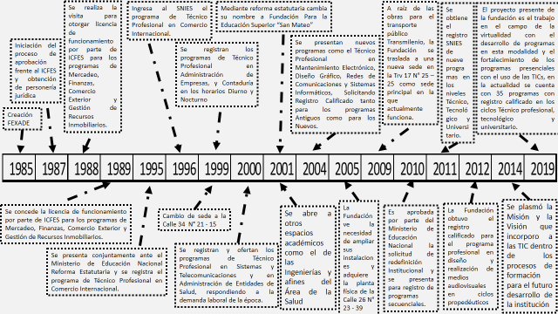

6- Compromisos a cumplir para tener éxito en el proyecto de formación como estudiante virtual y miembro de la comunidad Mateista:

* Mantenerme en constante contacto tanto con la plataforma Moodle, como con el correo institucional y los foros que se encuentren activos para que con mi participación pueda construir conocimiento con mi grupo de compañeros y cuerpo docente.
* Revisar constantemente los documentos que son colgados para ilustración y de ser posible descargarlos para tenerlos disponibles y en constante repaso para fortalecer nuestra comprensión de lectura y habilidades académicas.
* Realizar un cronograma con las actividades pendientes por realizar y las fechas de entrega de las evidencias de estudio, para realizarlas con suficiente anticipación para una oportuna entrega.
* Disponer de un tiempo mínimo de estudio (cuatro horas) y que dentro de este se dispongan pausas activas que ayudaran a nuestra concentración y rendimiento.
* Mantener una actitud siempre Critica y Reflexiva frente a las actividades propuestas por nuestros tutores para poder emitir juicio de valor frente a lo que hacemos y como lo hacemos.
* Saber comunicar nuestras inconformidades, peticiones y reclamos frente a los docentes y personal de la universidad, si damos respeto podemos exigir respeto.
* Contar con disposición para ayudar y compartir nuestro conocimientos cuando puedan ser de ayuda para nuestros compañeros, sabiendo que aunque a distancia y de manera virtual ahora somos una comunidad estudiantil.
* Disciplina para para establecer normas pero sobre todo para darles cumplimiento.